**实验1 使用华为云ModelArts进行AI流程开发**

1. 实验的目的， 意义
   1. 实验目的

熟悉AI的通用开发流程以及熟悉华为云平台使用。

* 1. 实验的意义

掌握准备模型所需数据集及运用相关工具处理数据集的方法，熟悉在云平台上训练和部署AI模型的一般流程，体会在华为云ModelArts平台开发和本地开发的不同之处，为之后的开发打下基础。

1. 记录自己的实验过程（要有必要的截图以及文字说明）
   1. 准备数据

先准备好实验所需的数据集，将所有的花卉图片拷贝到dataset文件夹中，并为每个样本图片生成标签，标签是命名与对应图片名称相同的txt文件，标签的取值为[0,101]，对应着数据集中的102种花卉。

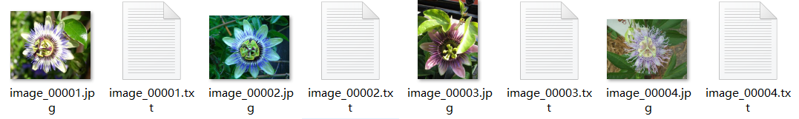

如image_00001.jpg对应的花卉编号为76，所以image_00001.txt的内容为：

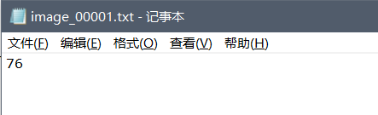

* 1. 创建桶并上传数据集

先进入华为云的控制台，建立自己的桶，并建立对应的文件夹，用来存放数据集：



通过OBS Broswer Plus软件将本地准备好的数据集上传到桶的对应文件夹中：

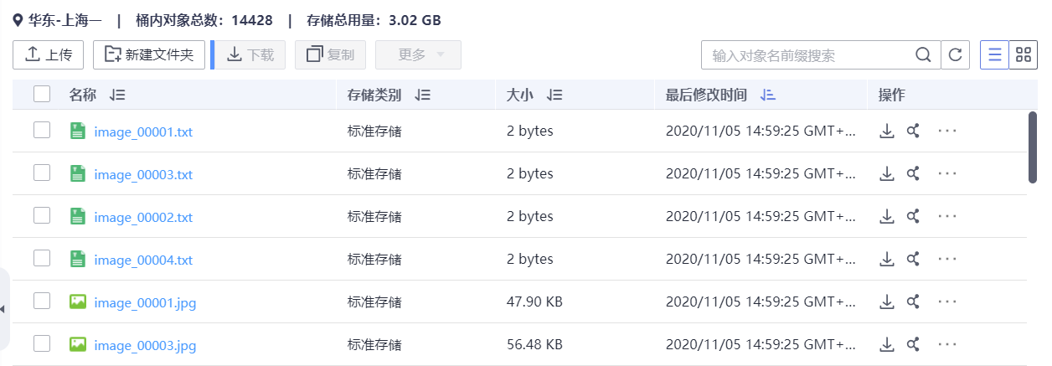

* 1. 创建数据集并发布

进入华为云的ModelArts管理控制台，创建数据集，指定数据集的输入和输出文件夹：

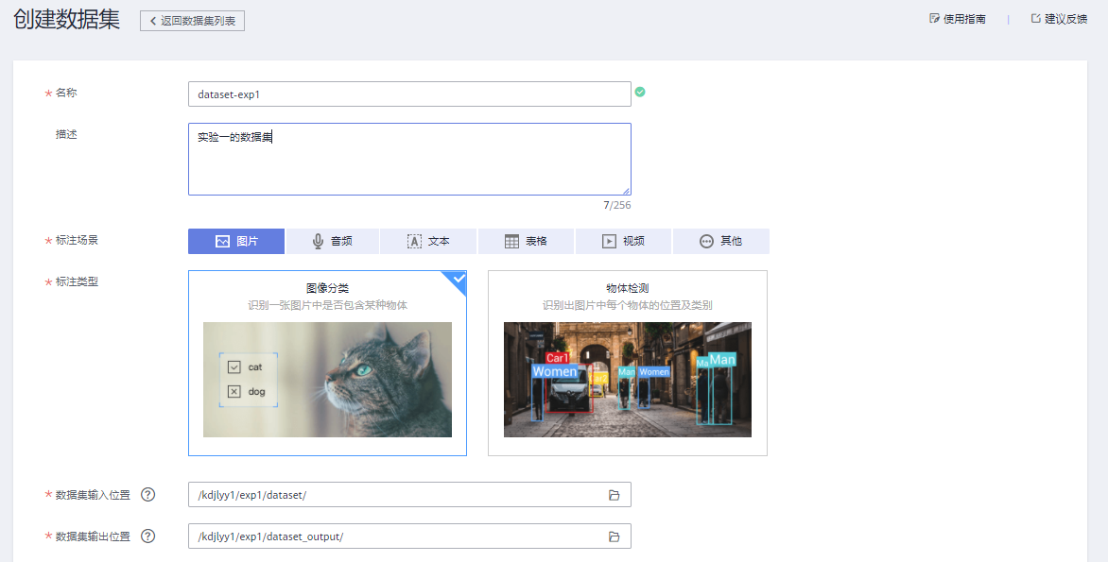

创建成功后会自动进行标注：



标注完成后划分训练集验证集的比例并发布：

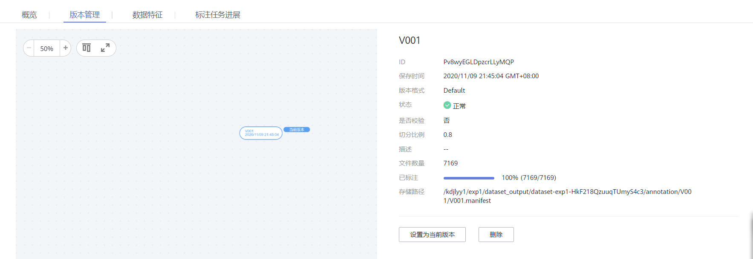

* 1. 订阅模型，创建训练作业和可视化作业

在市场订阅图像分类-ResNet_v1_50模型，点击创建训练作业，输入之前准备好的数据集和模型输出位置：

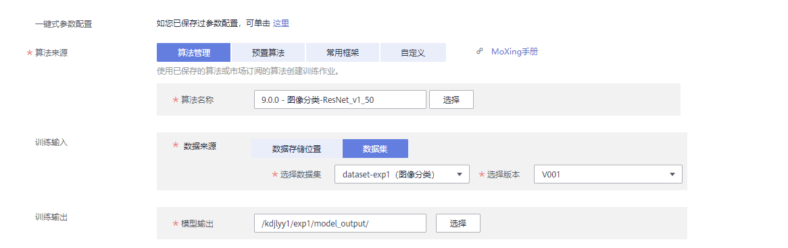

创建可视化作业，训练输出位置与模型输出位置相同：

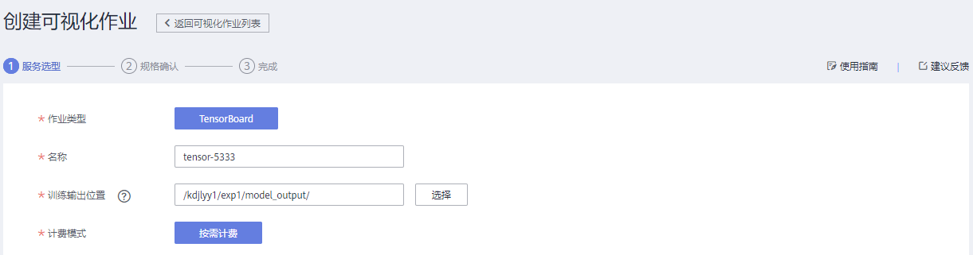

等待模型完成训练，可以在Tensorboard上看到模型的各项监控指标和Tensorflow可视化的计算图：

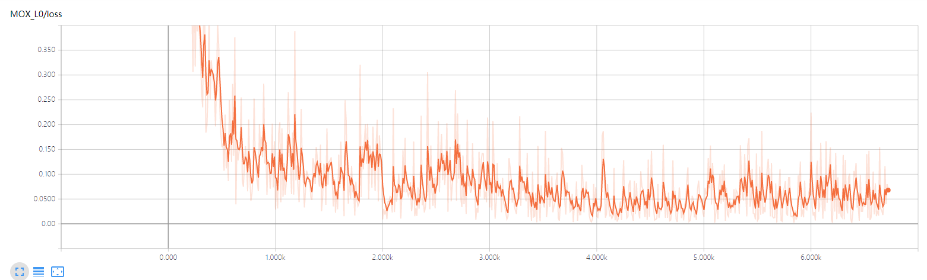

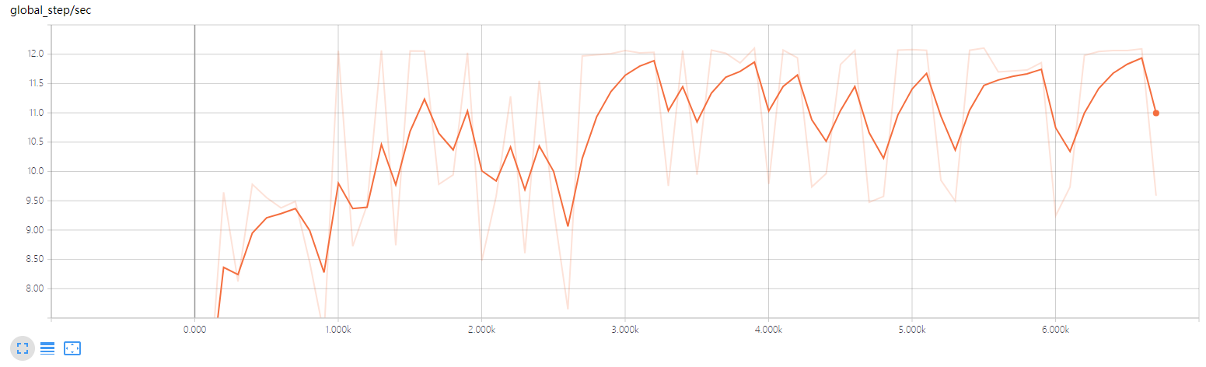

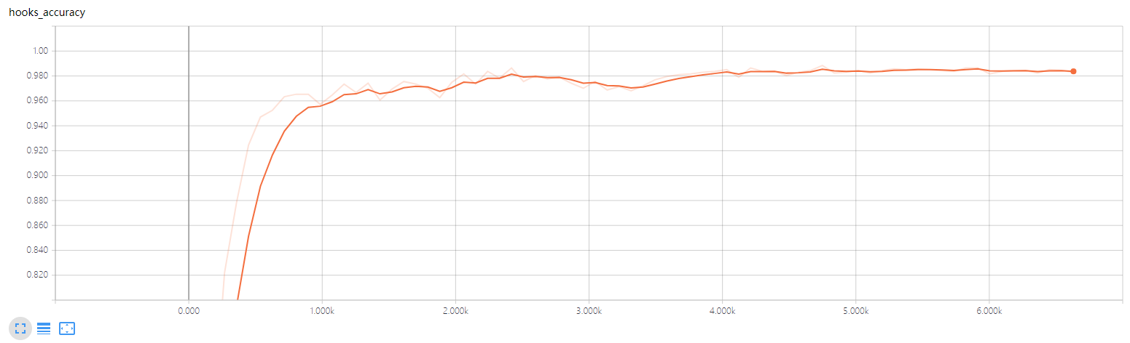

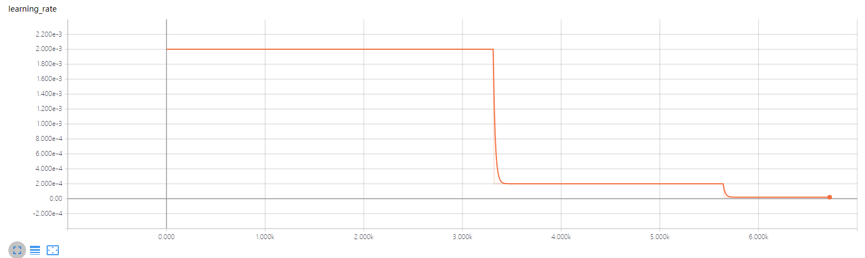

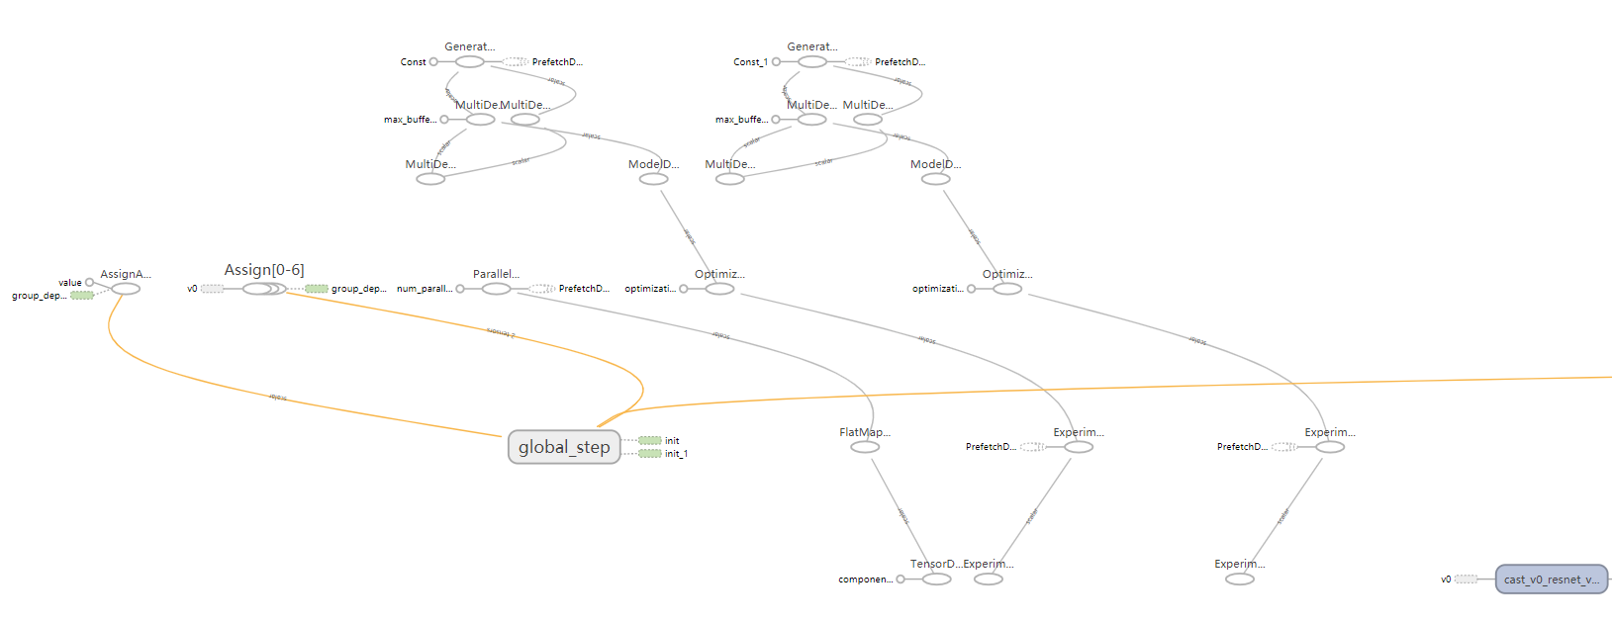

* 1. 导入模型并部署

模型训练完成后，导入刚才训练好的模型：

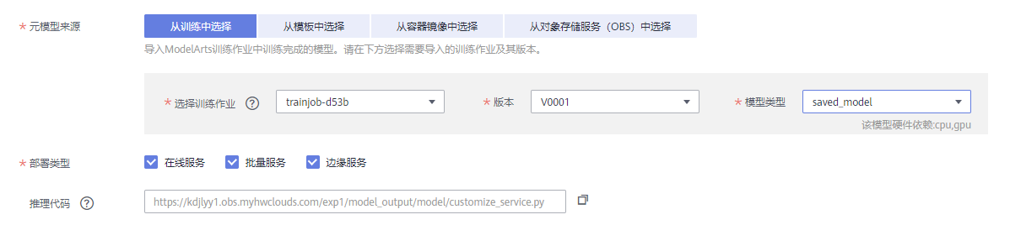

并成功部署：

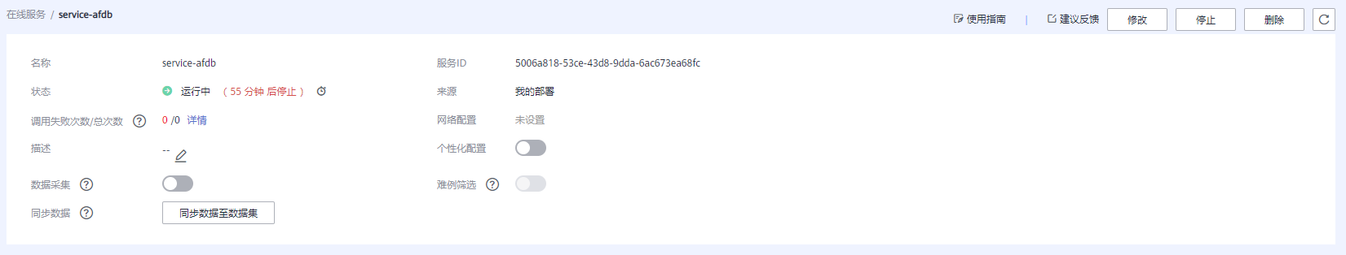

* 1. 预测结果

上传测试集的图片，可以在右侧看到用该模型预测的结果：

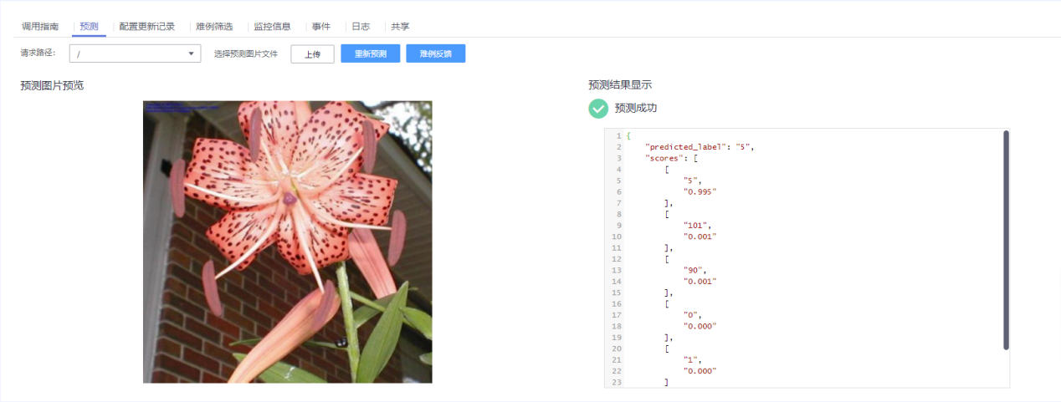

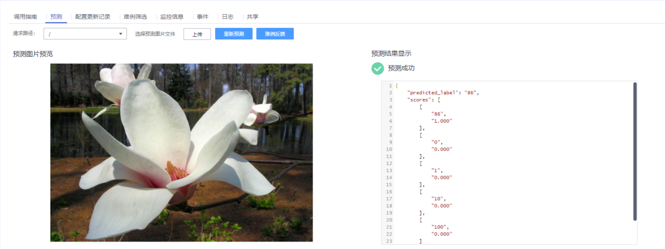

1. 实验过程中碰到的问题，以及你是如何解决的？
   1. 处理数据集的问题。

实验提供的数据集不能直接输入模型，要提前对数据集进行处理：首先将样本集的训练集和验证集的花卉图片拷贝到同一个文件夹下（在ModelArts平台训练模型时再划分训练集、验证集），然后利用代码，为每张花卉图片生成对应的标签，写入正确的标签值，完成数据集的准备工作。

* 1. 生成可视化作业的问题。

第一次生成可视化作业时，等模型训练完成后，打开可视化作业发现Tensorboard上没有模型的各项监控指标和可视化的计算图。通过查看官方的教程发现，可视化作业的训练输出位置应该与模型的训练输出位置保持一致，重新生成可视化作业即可正常显示。

1. 实验验收时所涉及的问题
   1. 在训练模型之前有没有认真查看数据集，是否发现什么特点？

花卉的种类共有102种，但是各个种类之间的样本数量差距比较大，部分种类花卉的样本总数在30张左右，有些种类的花卉样本数量达到200多。数据集的花卉图片特征比较清晰，噪声比较小，无太多干扰项。但是少数种类的花卉在颜色、形状上的个体差异比较大。

* 1. 根据本次实验，简述在云平台进行AI开发的一般流程。

首先，要准备训练模型所需要的训练集并生成对应的标签，然后将模型上传到云平台的对应文件夹中，再在云平台创建数据集，对数据进行标注。数据集创建完成后需要订阅模型创建作业，输入准备好的数据集和各项超参来训练模型，并可以在Tensorboard上查看模型的训练结果和各项参数，最后可以用训练好的模型在测试集上进行测试。

* 1. 如果训练出的模型太大，怎样进行模型压缩？

进行模型压缩的方法主要分为两大类：采用新的卷积计算方法和在已训练好的模型上做裁剪。

① 采用新的卷积计算方法:这种方法直接修改网络结构或者使用新的卷积计算方式，从而减少参数，达到压缩模型的效果，例如SqueezedNet, MobileNet。

② 在已训练好的模型上做裁剪:可以通过剪枝、权值共享、量化、神经网络二值化等方法实现，具体如下：

剪枝：神经网络是由一层一层的节点通过边连接，每个边上会有权重，所谓剪枝，就是当我们发现某些边上的权重很小，可以认为这样的边不重要，进而可以去掉这些边。在训练的过程中，在训练完大模型之后，看看哪些边的权值比较小，把这些边去掉，然后继续训练模型；

权值共享：就是让一些边共用一个权值，达到缩减参数个数的目的。假设相邻两层之间是全连接，每层有1000个节点，那么这两层之间就有1000*1000=100万个权重参数。可以将这一百万个权值做聚类，利用每一类的均值代替这一类中的每个权值大小，这样同属于一类的很多边共享相同的权值，假设把一百万个权值聚成一千类，则可以把参数个数从一百万降到一千个；

量化：一般而言，神经网络模型的参数都是用的32bit长度的浮点型数表示，实际上不需要保留那么高的精度，可以通过量化，比如用0~255表示原来32个bit所表示的精度，通过牺牲精度来降低每一个权值所需要占用的空间；

神经网络二值化：比量化更为极致的做法就是神经网络二值化，也即将所有的权值不用浮点数表示了，用二进制的数表示，要么是+1,要么是-1，用二进制的方式表示，原来一个32bit权值现在只需要一个bit就可以表示，可以大大减小模型尺寸。